KİMYA DERSİ 2. DÖNEM 1. YAZILI SINAV SORULARI
1. Düz zincirli yapıdaki C₃H₆ ve C₃H₄ gaz karışımının 8 litresi yeterince H₂ gazı ile tepkimeye sokuluyor. Tepkime sırasında 11 litre H₂ gazı harcandığına göre karışımdaki C₃H₄ yüzdesini bulunuz.
2. X + H₂ Y
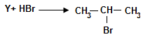 tepkimelerinde yer alan X ve Y bileşenleri hangileridir?
3. 0,5 molünde 24 g. oksijen içeren bir alkolün 1 molünün yeterince Na metali ile reaksiyonundan NK’da kaç litre H₂ oluşur?(O=16)

4. a) Alkoller ve eterler birbirinin izomeri olmasına rağmen alkollerin kaynama noktası eterlerden yüksektir, bunun nedenini yazınız.
b) Alkollerde karbon sayısı arttıkça kaynama noktası nasıl değişir?
c) Alkollerde dallanma arttıkça kaynama noktası nasıl değişir nedeniyle birlikte yazınız.
d) Alkollerde –OH grubu sayısı arttıkça kaynama noktası nasıl değişir, nedeniyle birlikte yazınız.
5. C₃H₈, C₃H₆ ve C₃H₄ karışımının 0,8 molü amonyaklı AgNO₃ ile 29,4 g çökelek oluşturuyor. Kalan gaz karışımı 40g. Br₂ ile tepkime veriyor. Buna göre karışımdaki C₃H₈ kaç moldür? (H=1,C=12,Br=80,Ag=108)
6.
a) Aşağıdaki organik bileşikleri adlandırınız.  *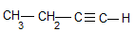  **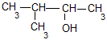  ***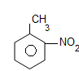  ****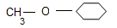 | b) Aşağıda adları verilen bileşiklerin formülünü yazınız.  * Dietil eter  ** 1-4 Bütandiol  ***3Brom,3 metil -1-pentin  *****1-3-5 triklorbenzen

7. Aşağıdaki reaksiyonları tamamlayınız.
A)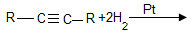 B)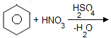
C)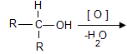 D) 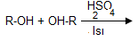

E)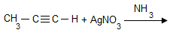

Not:2 ve 4. Sorular 10 puan,1,3,5 ve 7. Sorular 15 puan, 6. Soru 20 puan değerindedir.

